Di piede e di pensiero
Natura, musica, letteratura
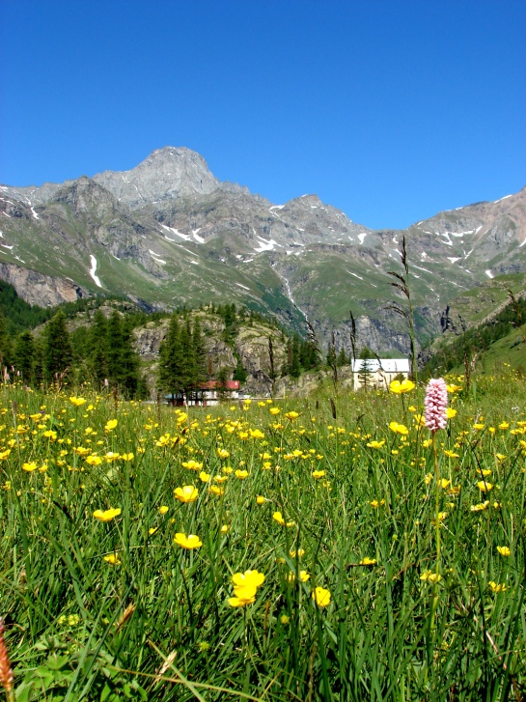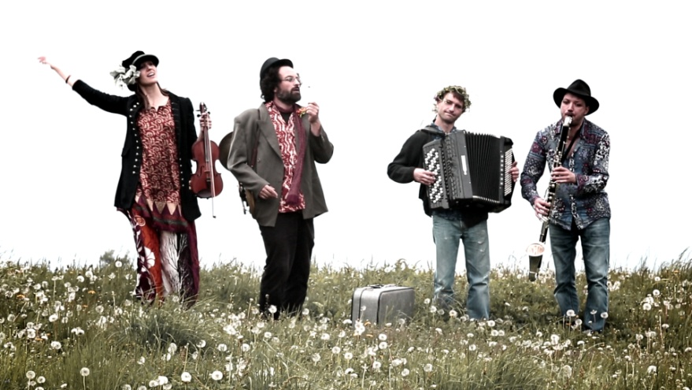
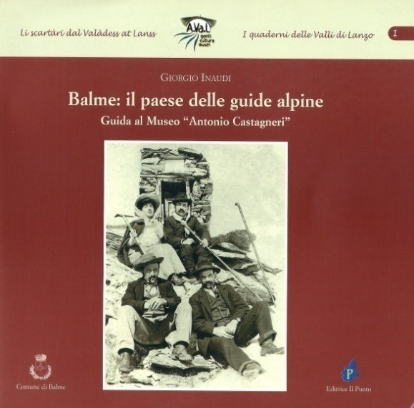
Da venerdì 16 a domenica 18 giugno
Week end di incontri ed escursioni a tema a Balme e al Pian della Mussa
Il programma

Sabato 17, al pomeriggio: “Alla scoperta delle erbe spontanee commestibili”. Passeggiata guidata tra i prati e i lariceti del Pian della Mussa per conoscere le erbe spontanee commestibili e i loro usi nella cucina piemontese.
Ritrovo ore 14.30, Agriturismo La Masinà.
Info e iscrizioni: Guida escursionistica ambientale Andrea Mantelli.
Cell 333 757 4567; info@lanzotrekking.it; www.lanzotrekking.it
Costo: 8 € adulti, gratuito ragazzi con meno di 14 anni

Sabato 17, ore 21, Agriturismo La Masinà al Pian della Mussa
Valli di natura – Aspetti naturalistici e biodiversità nelle alte Valli di Lanzo.
Trattano l’importante argomento i naturalisti Aldo Chiariglione, Paolo Debernardi, Luca Giunti.
Per chi volesse: cena Agriturismo La Masinà, costo 23 €
Info e prenotazione: 0123 820021; info@agrimasina.com; www.agrimasina.com

Domenica 18, mattina e pomeriggio: “Prati dai mille colori”.
Anello tra le praterie sopra al Pian della Mussa. Si transita nelle antiche zone di alpeggio di Pian Ciamarella e della Rossa, tra i più fertili della zona.
Ritrovo ore 10, rifugio Città di Ciriè al Pian della Mussa. Pranzo al sacco.
Costo: 12 € adulti, 5 € ragazzi tra i 12 e 18 anni, gratuito sotto i 12 anni.
Info e iscrizioni: Guida escursionistica ambientale Andrea Mantelli
Cell. 333 757 4567; info@lanzotrekking.it; www.lanzotrekking.it

Domenica 18, ore 16, rifugio Città di Ciriè: “Musica e letteratura”.
Incontro conviviale con lettura di brani tratti da libri locali a cura dell’attore Cristiano Falcomer e accompagnamento musicale a cura di Flavio Giacchero e Peyre Anghilante, musicisti del Gruppo Blu l'Azard.
Per chi volesse: merenda sinoira al rifugio Città di Ciriè, costo 15 €
Info e prenotazione: 0123 738158; info@rifugiocirie.eu; www.rifugiocirie.eu

Sabato 24, ore 21, Posto Tappa Les Montagnards a Balme
Maurizio De Matteis, Direttore dell’Associazione Dislivelli, presenta il suo libro “Fuga dalla città”: 15 viaggi con mezzi pubblici per incontrare i nuovi montanari.
Per chi volesse: cena Posto Tappa Les Montagnards, costo 23 €
Info e prenotazione: 347 3634082; info@lesmontagnards.it; www.lesmontagnards.it

Attenzione: cene e merenda sinoira vanno prenotati direttamente presso i locali che ospitano gli eventi.

Info generali: Toni Farina, Mountain Wilderness, coordinatore del Progetto BalmExperience, cell: 335 7035304; mail: farina@mountainwilderness.it

